成 都 东 软 学 院

毕业设计报告（论文）

系 别：
专 业：
班级：
姓 名：
学 号：
指导教师：

成都东软学院
本科毕业设计（论文）

论文题目：基于Arduino宠物窝控制管理系统设计与实现

系 别：
专 业：
班级：
学生姓名：
学生学号：
指导教师：

二〇二〇年 四 月

基于Arduino宠物窝控制管理系统设计与实现

摘 要
随着社会的经济发展加快，单身经济的增长也在呈现着飞速的增长。越来越多的单身人士喜欢饲养宠物，因此，在宠物的饲养上，他们更希望宠物能生活的很好，因此，对于宠物的居住环境就有了新的要求。如何快速方便的了解宠物窝的状态，以此给宠物提供最好的生存居住环境，是目前传统宠物窝需要面对的挑战。
基于Arduino的宠物窝控制系统，采用移动互联网的技术，通过实时在线的数据检测，智能控制，能够给饲养者实时提供宠物窝的状态数据，能够根据用户的设置，快速达到宠物的最佳居住条件。本系统总体架构采用Web和硬件相互结合的方式，能够通过限位器模块、温湿度、可燃气体模块、ATMEGA328P模块等将整个硬件系统组合在一起。同时，采用USR-215WiFi模块，将硬件采集到的数据及时发送至服务器，服务器接收到数据后进行相应的处理，并在Web页面上进行显示，能够极为方便的提供宠物窝信息查看，能够将人们的生活推向一个新的台阶，让人们享受到物联网带来的益处。

关键词：宠物窝，ATMEGA328P，Web
Design and implementation of pet nest control management system based on Arduino

Abstract
With the rapid economic development of society, the growth of single economy is also showing rapid growth. More and more single people like to keep pets. Therefore, in pet keeping, they prefer pets to live well. Therefore, there are new requirements for the living environment of pets. How to understand the state of pet nest quickly and conveniently, so as to provide the best living environment for pets, is the challenge that traditional pet nest needs to face at present.
Based on Arduino's pet nest control system, adopting the technology of mobile Internet, through real-time online data detection and intelligent control, it can provide real-time status data of pet nest for breeders, and quickly achieve the best living conditions of pets according to the settings of users. The overall architecture of the system is based on the combination of web and hardware. The whole hardware system can be combined by the limiter module, temperature and humidity module, combustible gas module, atmega328p module, etc. At the same time, the usr-215wifi module is used to send the data collected by the hardware to the server in time. After receiving the data, the server processes the data and displays it on the web page. It is very convenient to provide the information of the pet nest, which can push people's life to a new level and let people enjoy the benefits brought by the Internet of things.

Key Words: Pet nest, atmega328p, web
目 录
摘 要 I
Abstract II
第1章 绪 论 1
1.1 论文研究主要内容 1
1.1.1 服务系统概述 1
1.1.2 客户系统概述 1
1.2 国内外研究现状 1
1.3 论文组织结构 2
第2章 关键技术介绍 4
2.1 关键性开发技术的介绍 4
2.1.1 STM32107 4
2.1.2 开发软件 5
2.2 其它相关技术 5
第3章 系统分析 6
3.1 构架概述 6
3.1.1 功能构架 6
3.1.2 模块需求描述 6
3.2 系统开发环境 9
3.3 系统任务的可行性分析 9
3.3.1 技术可行性 9
3.3.2 系统安全性分析 9
3.4 本章小结 10
第4章 系统设计 11
4.1 设计指导思想和原则 11
4.1.1指导思想 11
4.1.2 设计原则 11
4.2 构架概述 11
4.3 系统功能结构设计 13
4.4 系统控制流程 15
第5章 系统实现 16
5.1 系统环境部署 16
5.1.1 软件部署 16
5.1.2 硬件介绍 19
5.2 接口设计说明 21
第6章 系统测试 22
6.1 测试方案及测试用例 22
6.1.1 发送数据 22
6.1.2 接收数据 22
6.2系统测试 23
6.3本章小结 24
第7章 结 论 25
7.1研究总结 25
7.2工作展望 25
参考文献 26
致 谢 27

第1章 绪 论
随着人们对生活质量的不断提高，越来越多的人都会饲养宠物，因此，在饲养宠物的条件上，也面临着越来越大的挑战。宠物窝系统是一个基于物联网的宠物居住环境，能够以物联网的技术方案，对宠物居住的环境进行实时检测和调节，能够为宠物提供一个温暖舒适的居住环境。

1.1 论文研究主要内容
本课题主要研究基于Arduino的宠物窝系统设计与实现，实验对象环境设定为宠物的居住环境，利用Arduino IDE开发软件，通过ATMEGA328P芯片以及一些相关常用的物联网模块，对整个系统进行一个完善的设计与实现，整个系统将实现如下功能：
- 实时查看宠物窝的温度数据；
- 实时查看宠物是否处于宠物窝中；
- 实时查看宠物窝是否有可燃气体；
- 远程控制宠物窝换气；
- 远程控制宠物窝保持恒定温度；
- 远程控制宠物窝照明。

1.1.1 服务系统概述
本系统的服务系统主要为电脑客户端，可以通过电脑客户端web网页，对本系统的宠物信息进行查看、操作。

1.1.2 客户系统概述
客户系统主要完成的是整个宠物窝系统的环境信息检测、量化、处理、预警等，通过一系列的程序设定，能够及时的将宠物防信息展现在web页面上。

1.2 国内外研究现状
- 国内现状
2008年中国宠物数量是0.3亿，2012年中国宠物数量是1.27亿，预计2019年将达到3.53亿。2010年宠物市场交易额达到130亿，2013年是500亿。微信交友中，平均上10-18个用户有一个人的资料是有宠物照片的，因此可见宠物在人们生活中的地位越来越重要。同时，对于宠物的居住环境，目前国内主要分为普通宠物窝，带有恒温控制的宠物窝，以及一些高端宠物窝，但是价格非常高。基于物联网类型的宠物窝目前市面上还未大量出现。
- 国外现状
在全球饲养宠物中排行中，目前美国养宠物的比率是62%，英国是46%，日本是28%，中国目前是13%。通过百度地图统计一线城市，有25000户家庭在饲养宠物。因此，宠物的饲养是一个全球性的趋势。且随着近年来，单身人士的不断增加，以及孤寡老人的增多，以及丁克人群的出现，饲养宠物的习惯也越来越常见了。在国外，每个有饲养宠物的家庭，都会为宠物提供一个专属的宠物窝给宠物居住。因此，随着时代的不断发展和进步，对于有饲养宠物的家庭对宠物窝的要求也越来越多。

1.3 论文组织结构
本论文一共分为七章：
第一章为绪论，主要阐述的是本课题的相关背景、课题的现状、课题的目的和课题的主要现状，同时对整个研究的课题主体内容进行一个大致介绍，对整个宠物窝系统做一个详细的分析。
第二章为课题相关技术，在本章节中主要阐述了硬件芯片的选取以及软件系统相关技术方案的选取，同时还介绍了一些其它的相关技术，为后续系统的设计奠定一定的基础。
第三章为课题系统分析，主要研究的是系统功能的需求分析和实用性的需求分析，展示了当前宠物窝系统的需求介绍，在对整个市场的需求分析有了一定的认知后，才能更好的对整个市场有一个可靠的把握，同时还对整个系统的性能和安全做了相关的分析，以此说明本系统是切实可靠的。
第四章为系统设计，主要阐述的是系统的软件系统设计和硬件系统设计，以及软件系统和硬件系统之间的通信设计。通过本章的详细设计，为后续的系统的更正和维护更新打下牢靠的基础。
第五章为系统实现。主要阐述的是本系统硬件系统的实现和软件系统的实现，以及整个系统的数据传输实现，完成整个系统的功能。
第六章为系统测试。对整个系统的测试，使其更加具有说服力，有理论依据使本系统能更加的切实可信。
第七章为总结。总结是对整个系统的一个认识，总结不足之处，把握优势，努力改进，创造最大的经济效益。

第2章 关键技术介绍
俗话说，磨刀不误砍柴工，采用优秀的开发技术可以使系统的开发更加人性化，同时，在系统的稳定性和系统的速度上会有一个不错的提升。

2.1 关键性开发技术的介绍

2.1.1 ATMEGA328P
ATMEGA328P是一个8位高性能RISC微控制器，结合了读写能力的32 KB ISP闪存，1024B EEPROM，2KB SRAM，23通用I/O线，32个通用工作寄存器，三个具有比较模式的灵活定时器/计数器，内部和外部中断，串行可编程USART,SPI、I2C串行端口，6通道10位A/D转换器。速度为20MHZ，工作温度范围在-40°C到+85°C之间，电源电压最小1.8V，最大5.5V。

Vue.js
Vue (读音 /vjuː/，类似于 view) 是一套用于构建用户界面的渐进式框架。与其它大型框架不同的是，Vue 被设计为可以自底向上逐层应用。Vue 的核心库只关注视图层，不仅易于上手，还便于与第三方库或既有项目整合。另一方面，当与现代化的工具链以及各种支持类库结合使用时，Vue 也完全能够为复杂的单页应用提供驱动。Vue有如下特点：
1、Vue.js目前最火的的一个前端框架，三大主流前端框架之一；
2、Vue.js是一套构建用户界面的框架（一套完整的解决方案，对项目侵入性大，中途需要跟换框架则需要重构整个项目），只关注视图层，易上手，有配套的第三方类库；
3、提高开发效率，帮助减少不必要的dom操作；双向数据绑定，通过框架提供的指令，前端只需要关注业务逻辑，不再关心dom如何渲染。
4、Vue.js 的目标是通过尽可能简单的 API 实现响应的数据绑定和组合的视图组件。
5、Vue是一个数据驱动页面的一个框架，基于MVVM模式，M指的是数据，V值得是视图，VM是视图模型，将数据绑定视图上（双向绑定）。

Node.js
Node.js 是一个基于 Chrome V8 引擎的 JavaScript 运行环境。 Node.js 使用了一个事件驱动、非阻塞式 I/O 的模型。Node是一个让JavaScript运行在服务端的开发平台，它让JavaScript成为与PHP、Python、Perl、Ruby 等服务端语言平起平坐的脚本语言。Node发布于2009年5月，由Ryan Dahl开发，实质是对ChromeV8引擎进行了封装。
Node对一些特殊用例进行优化，提供替代的API，使得V8在非浏览器环境下运行得更好。V8引擎执行Javascript的速度非常快，性能非常好。Node是一个基于Chrome JavaScript运行时建立的平台， 用于方便地搭建响应速度快、易于扩展的网络应用。Node 使用事件驱动， 非阻塞I/O 模型而得以轻量和高效，非常适合在分布式设备上运行数据密集型的实时应用。
V8引擎本身使用了一些最新的编译技术。这使得用Javascript这类脚本语言编写出来的代码运行速度获得了极大提升，又节省了开发成本。对性能的苛求是Node的一个关键因素。 Javascript是一个事件驱动语言，Node利用了这个优点，编写出可扩展性高的服务器。Node采用了一个称为“事件循环(event loop）”的架构，使得编写可扩展性高的服务器变得既容易又安全。提高服务器性能的技巧有多种多样。Node选择了一种既能提高性能，又能减低开发复杂度的架构。这是一个非常重要的特性。并发编程通常很复杂且布满地雷。Node绕过了这些，但仍提供很好的性能。
Node使用Module模块去划分不同的功能，以简化应用的开发。Modules模块有点像C++语言中的类库。每一个Node的类库都包含了十分丰富的各类函数，比如http模块就包含了和http功能相关的很多函数，可以帮助开发者很容易地对比如http,tcp/udp等进行操作，还可以很容易的创建http和tcp/udp的服务器。

HTTP
HTTP是一个属于应用层的面向对象的协议，由于其简捷、快速的方式，适用于分布式超媒体信息系统。它于1990年提出，经过几年的使用与发展，得到不断地完善和扩展。目前在WWW中使用的是HTTP/1.0的第六版，HTTP/1.1的规范化工作正在进行之中，而且HTTP-NG(Next Generation of HTTP)的建议已经提出。
HTTP协议的主要特点可概括如下：
1、简单：客户向服务器请求服务时，只需传送请求方法和路径。请求方法常用的有GET、HEAD、POST。每种方法规定了客户与服务器联系的不同类型。由于HTTP协议简单，使得HTTP服务器的程序规模小，因而通信速度很快。
2、灵活：HTTP允许传输任意类型的数据对象。正在传输的类型由Content-Type加以标记。
3、请求-响应模式：客户端每次向服务器发起一个请求时都建立一个连j接， 服务器处理完客户的请求即断开连接。
4、无状态：HTTP协议是无状态协议。无状态是指协议对于事务处理没有记忆能力。缺少状态意味着如果后续处理需要前面的信息，则它必须重传，这样可能导致每次连接传送的数据量增大。

其它相关技术
在本系统的开发过程中，还用到了Rational Rose 的相关知识，软件设计的思想原则，以及Linux系统服务搭建等知识点，通过这些知识，不断的完善本系统的功能，使得整个系统能够更加完善。

第3章 系统分析
一个系统的好与坏、是否可行以及能否实现预期的功能，都离不开详细的系统分析。在本章节中，将会通过对整个系统的各个子功能进行逐一分析，并最后得出相应的可行性结论，使得本系统的实现更加符合理论要求和科学依据。

3.1 系统架构分析
本系统主要分为三个部分，分别是软件层、网络连接层、硬件层，每个层级之间都是相互独立且有联系的系统，三个层级之间的联动依靠的是数据层之间的数据传输。本系统的系统架构如下图3.1所示。
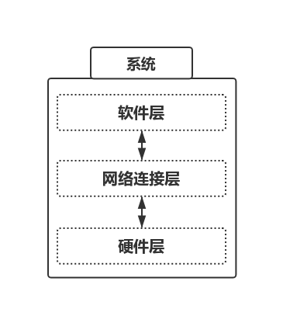
图3.1 系统功能构架图

3.2 硬件系统分析
在本系统中，因为涉及到实时获取环境的温湿度，所以硬件模块中需要接入一个温湿度模块便于实时获取数据，目前市面上常用的温湿度模块是DHT11，因此，在本系统中所采取的温湿度模块也是此型号模块。同时，对于环境可燃气体的检测，本系统采用的是MQ-2模块，宠物是否在窝中则是采用的是限位器检测模块。以下是部分硬件系统的模块需求分析：
- DHT11温湿度模块，如图3.2所示。
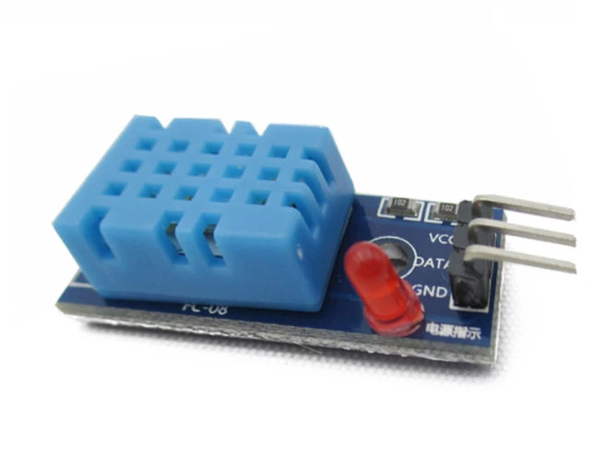
图3.2 温湿度模块
温湿度模块可以实时的检测当前环境的温度和湿度，对于存放干燥物品(如石灰，木炭等)的仓库起着的重要地位，能够工作在-40至80度的环境中，常用于日常环境温湿度检测。
- MQ-2可燃气体气体模块，如图3.3所示。
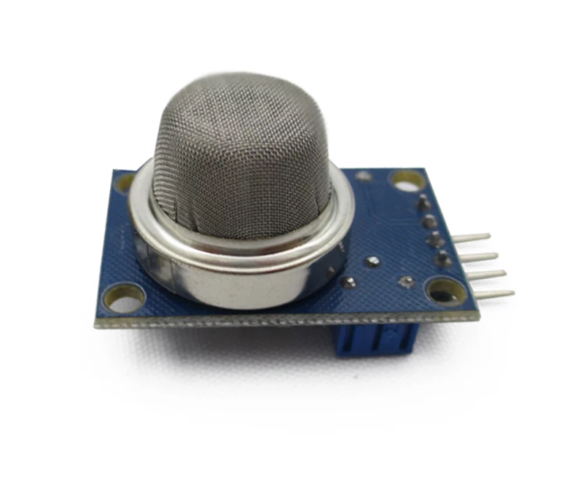
图3.3 可燃气体气体模块
可燃气体模块可以检测的气体有：氨气、氮氧化合物、醇类、芳族化合物、硫化物和烟雾等，尤其对可燃性气体检测非常敏感，对于日常家庭的天然气检测起着不可或缺的重要性。
- 限位器模块，如图3.4所示。
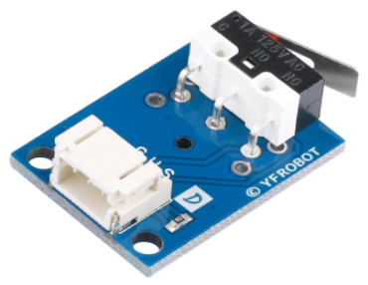
图3.4 限位器模块
限位器模块主要用于碰撞检测，通过顶部的按压开关进行触发高低电平，常用于鼠标按键触发以及日常碰撞检测。

3.3 软件系统分析
在本系统中，考虑到需要实时显示信息并且跨平台、所以软件系统采用的是web页面进行显示交互。在软件系统中，因为是web页面，所以还需要后端服务器，web页面常用的数据交互方式为HTTP的POST和GET两种方式。因此，在本系统的软件系统中，需要采用前后端分离的设计模式进行软件系统设计。以下是软件系统的各个子功能需求分析：
- 前端页面：因为需要进行跨平台浏览，所以在开发web界面的时候需要适应不同的浏览器，包括手机和平板，因此，前端页面的设计就尤其重要。在本系统中，前端页面采用vue.js框架，UI则采用的是饿了么提供的开源UI组件库，即element-ui，前端的包管理工具则是使用的是npm。
- 后端服务器：在本系统中，后端服务器采用的是node.js。Node.js是一套由C++编写运行在 Chrome V8 引擎的 JavaScript 运行环境。常常和vue.js相互使用，能够快速的完成一整套web服务。Node.js的地位和php、python等语言是一个类别的。但是它的优点是能够更加优秀的为web提供服务。

3.4 数据通信分析
因为本系统采用的是web页面进行数据展示，因此，在数据传输上，硬件也保持着和软件一样的传输方式，均采用HTTP的POST方式。在POST数据传输中，为了便于服务器的数据解析和数据中转，协议格式则是采用json数据格式，能够很方便的进行数据解析以及在开发过程中的数据调试。

3.5 系统任务的可行性分析

3.5.1 技术可行性
本系统在技术上选用的是目前比较成熟的技术，在实际生活中这些技术都得到了很好的验证，所以在技术性能上，本系统能够满足以下需求：
- 能够稳定运行，保证在长时间内不重启，整个系统的稳定性处于一个良好的状态；
- 对于各个模块支持热插拔，使模块的更换变得快捷简单，同时，对于模块的稳定性的使用采用工业级模块，使整个系统的检测是准确的，数据的传输是可靠的；
- 本系统能够在技术不断革新的情况下，仍然能够正常运行。

3.5.2 系统完善性分析
系统的安全性直接影响到整个系统的使用，良好的系统设计在整个系统的实现中是必不可少的一个环节，因此，本系统中，系统的安全性需要达到如下要求：
- 在无外力因素的条件下，系统能够正常运行，不会因为电子元器件的损坏而引起事故；
- 在用户使用本系统的时候，确保本系统不会误报，在部分极端的环境下也可以正常运行；
- 本系统中所有模块均为热插拔的方式连接，部分模块在遭到破坏后，其它模块仍然可以正常运行。
综上所述：本系统在技术和系统的完善性中，均是可以实现的，是符合设计要求的。

3.6 本章小结
这一章节基于软件工程规范中提出的各项要求、针对系统展开了相应的系统架构分析以及单个模块选取分析，在本章节中，还对整个系统的通信协议方式进行了相应的分析，最后对系统的可行性进行了相应的分析，通过本章节的分析，在后续的实际系统功能设计和实现中，才能为本系统提供理论知识和科学依据。

第4章 系统设计

4.1 设计指导思想和原则
好的设计思想和实现原则可以判断一个系统的好与坏，优和差，是我们在做设计过程中必须要考虑到的问题，在设计思想和设计的原则中，我们可以知道设计者的思想和他的原则，这是对我们当代大学生的素质要求，也是对我们当代大学生的考验。在本小节中，我将会罗列出设计本系统的指导思想和设计原则[5]，让本系统更加具有科学性，更加具有说服力。同时本系统的流程图、架构图、功能图等均是采用Rational Rose设计[6][7]，对整个系统的概述有一个更加完善的叙述[8][9]。

4.2 系统架构设计
对于本系统架构设计，采用的是模块化处理方式，将各个模块分开处理，可以实现各个模块的热插拔，这样设计的一个好处是当某个模块出了问题，可以很方便的替换其中的一部分，而不必要的更换全部，这样既节约了资源，有缩小了经济开销，是一种合理的架构设计方式。本系统的架构设计如图4.1所示。
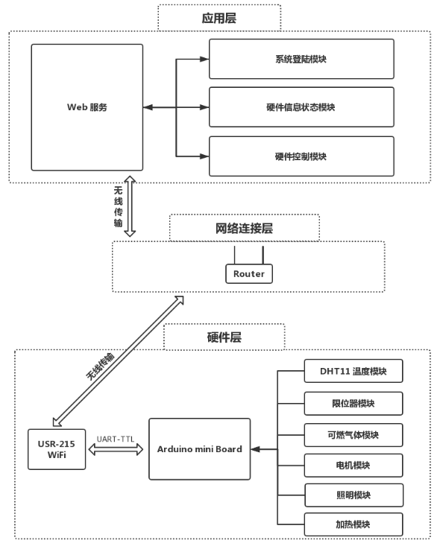
图4.1 系统架构设计图

4.3 硬件系统功能设计
硬件系统中主要使用到的有DHT11温湿度模块，用于实时获取周围环境的温度数据。还需要使用MQ-2可燃气体模块，用于检测当前环境中是否有可燃气体，需要使用限位器模块用于检测宠物当前是否在窝里面，利用继电器和电机进行组合，实现宠物窝的换气，同时，通过控制硬件的高低电平可以实现对宠物窝的照明控制，通过继电器模块可以控制是否打开恒温开关。以下是各个子模块的详细设计：
- 温湿度模块设计：
DHT11温湿度模块原理图和电路图如图4.2所示：
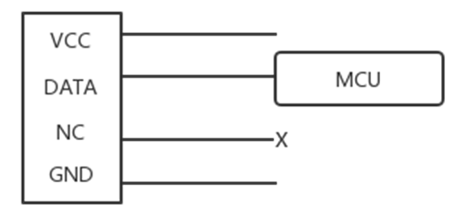
图4.2 DHT11电路图
DHT11使用单一总线通信，即DATA引脚和单片机连接的线。总线总是处于空闲状态和通信状态这个2个状态之间。当单片机没有与DHT11交互时，总线处于空闲状态，在上拉电阻的作用下，处于高电平状态。当单片机和DHT11正在通信时，总线处于通信状态，一次完整的通信过程如下：
①单片机将驱动总线的IO配置为输出模式，准备向DHT11发送数据。
②单片机将总线拉低至少18ms，以此来发送起始信号，再将总线拉高并延时20~40us，以此来代表起始信号结束。
③单片机将驱动总线的IO配置为输入模式，准备接收DHT11回传的数据。
④当DHT11检测倒单片机发送的起始信号后，就开始应答，回传采集到的传感器数据。DHT11先将总线拉低80us作为对单片机的应答（ACK），然后接着将总线拉高80us，准备回传采集到的温湿度数据。温湿度数据以固定的帧格式发送，具体格式如图4.3所示：
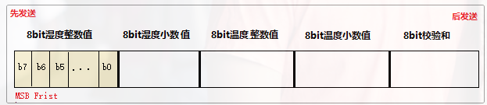
图4.3 DHT11协议格式图
- MQ-2可燃气体模块设计：
MQ-2型烟雾传感器属于二氧化锡半导体气敏材料，属于表面离子式N型半导体。处于200~300摄氏度时，二氧化锡吸附空气中的氧，形成氧的负离子吸附，使半导体中的电子密度减少，从而使其电阻值增加。当与烟雾接触时，如果晶粒间界处的势垒收到烟雾的调至而变化，就会引起表面导电率的变化。利用这一点就可以获得这种烟雾存在的信息，烟雾的浓度越大，导电率越大，输出电阻越低，则输出的模拟信号就越大，MQ-2电路图如图4.4所示。
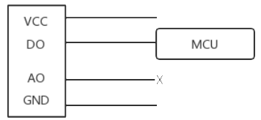
图4.4 MQ-2电路图
- 硬件系统模块连接：
由于整个硬件系统中还涉及到一些其它非常简单的硬件模块，在此就不在一一赘述了。在本系统中，由于涉及到各个模块与单片机进行通信，所以，所有的模块都需要与单片机进行共地才能正常进行通信。在本系统的硬件系统电路连接中，对各个模块采用并联的方式进行连接，能够保证一个模块损坏，其它模块不受影响。因此，本系统的硬件线路连接线路图如图4.5所示。
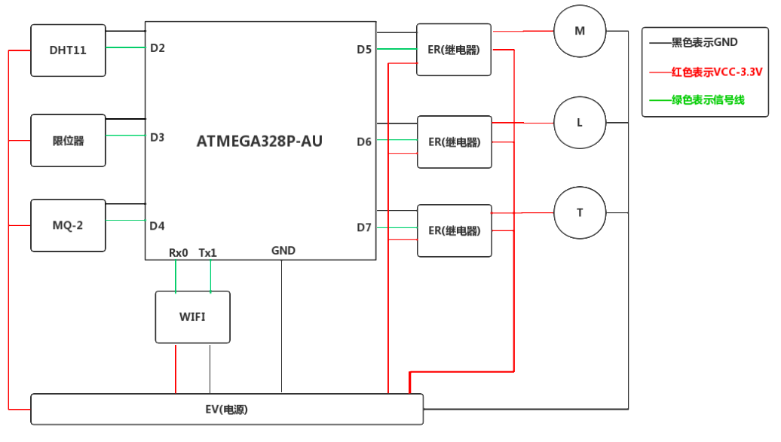
图4.5 硬件线路连接图

4.4 软件系统功能设计
对于整个系统的控制流程，采用的是轮训的机制，在整个系统的初始化配置成功后，就会进入系统的检测阶段，整个系统的处理事件方式为单一的消息响应式，即有符合条件的就会立即处理。系统的运行流程图如图4.6所示。

图4.6 系统运行流程图

4.5 数据通信协议设计

4.6 本章小结

第5章 系统实现

5.1 系统环境部署
本系统的开发环境为Windows7/Windows8主流操作系统均可，所使用到的软件为MDK5，开发库为STM32公司推出的10X库，其中调试使用到的软件为串口软件调试助手，硬件开发环境为STM32-107学习板。在本小节中，将介绍软件的部署和硬件系统部分功能介绍。同时，本系统所使用的编程语言为C语言[10]，同时也采用了一些Linux C编程[11][12]的思想完成整个系统。

5.1.1 软件部署
本系统的开发软件的是MDK5，具体的安装步骤如下所示。
第一步：下载安装文件与破解文件，将会得到这两个文件，如图5.1所示。
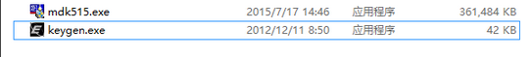
图5.1 下载软件
第二步：双击第一个安装文件！点击Next>>。如图5.2所示。
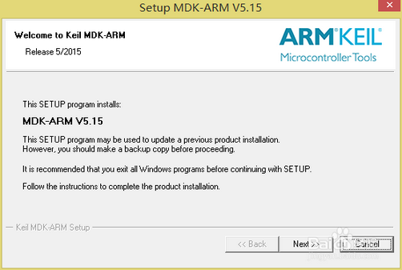
图5.2 安装步骤
第三步：打勾，然后点击Next>>。如图5.3所示。
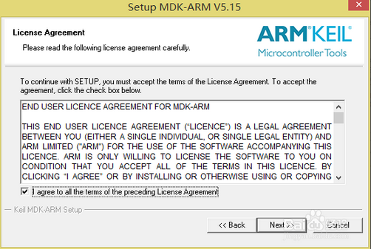
图5.3 安装步骤
第四步：选择安装路径，建议默认即可，点击Next>>。如图5.4所示。
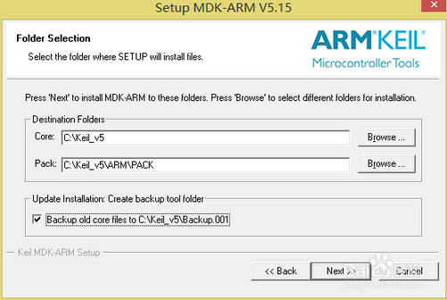
图5.4 安装步骤
第五步：接下来就是更具提示安装即可完成软件的安装。
第六步：软件破解。以管理员身份打开Keygen.exe文件，设置如5.5所示。CID为安装成功后KEIL的CID，粘贴过来即可。
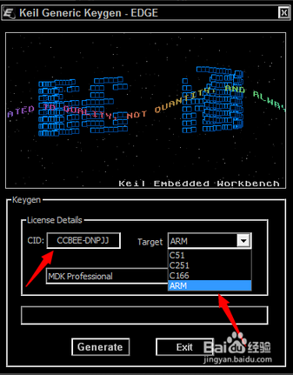
图5.5 破解软件
第七步：安装系统支持库。如图5.6所示。
图5.6 选择支持库
第八步：选择对应的安装文件即可完成软件的部署。如图5.7所示。
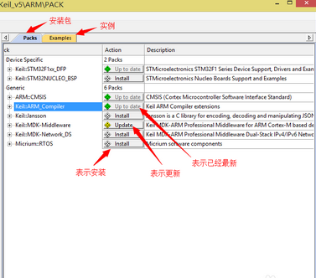
图5.7 文件选择

5.1.2 硬件介绍
选取STM32-F107此型号学习板的原因如下：
- 处理器MCU
STM32神舟IV号开发板的处理器是STM32F107VT6，该处理器基于ARM V7架构的 Cortex-M3内核，主频72Mhz，内部含有256K字节的FLASH和64K字节的SRAM，LQFP100封装。
STM32F107VCT6属于互联网产品，资源非常丰富，STM32F107VCT6与同系列的其他处理器相比，增加了USB 2.0 OTG全速接口和以太网IEEE1588接口。
- DC 5V电源接口
STM32神舟IV号开发板提供5V直流电源输入接口，DC电源座符合常见电源适配器接口标准，DC电源座的里面为电源正极，外面为电源负极，此开发板同时具有。原理图如图5.8所示。
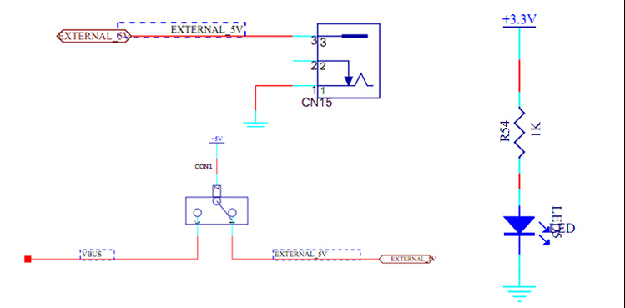
图5.8 DC5V电源原理图
- JTAG/SWD仿真调试
STM32神舟IV号开发板提供标准的20针JTAG接口，可以直接和JLINK仿真器或者ULINK2仿真器或者ST LINK V2仿真器等进行连接，下载程序，调试仿真；对于20PIN的JTAG来说，它也包含需要更少管脚就能下载和仿真的SWD接口。
JTAG(Joint Test Action Group)联合测试行动小组)是一种国际标准测试协议（IEEE 1149.1兼容）。标准的JTAG接口包括TMS、TCK、TDI和TDO，通过JTAG接口，我们可以烧录和调试程序，神舟IV号的JTAG接口的硬件连接如下图所示，可以与目前主流的JLINK V8仿真器配合使用。另外STMM32还有SWD接口，SWD只需要最少2跟线（SWCLK和SWDIO）就可以下载并调试代码了，它与JTAG接口是共用的，只要接上JTAG，就可以使用SWD模式了。
- RS-232C串口
STM32神舟IV号开发板提供两个3线串口。由STM32F107VCT6的USART1和USART2通过MAX3232转换成232电平的串口，接口方式为DB9公头，实现了两个3线串口。DB9公头的管脚定义如图5.9所示。

图5.9 DB9管脚
STM32神舟IV号开发板使用MAX3232芯片（或者使用SP3232）板载了2个串口接口，串口1和串口2。串口1可通过跳线选择支持RS-232接口或USB OTG接口，跳线定义如图5.10所示。
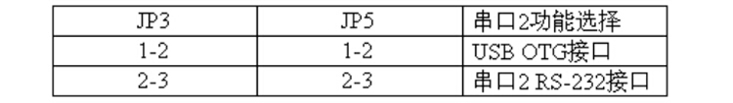
图5.10 跳线定义
5) 蜂鸣器
STM32神舟IV号学习板有蜂鸣器，与315M的无线模块VT脚复用，当315M的无线遥控的任意按键按下时蜂鸣器鸣响；蜂鸣器连接到了处理器的PA3管脚，也可以由处理器控制其鸣响，当处理器的PA3管脚输出低电平时蜂鸣器开始鸣响，反之处理器的PA3管脚输出高电平或OD开漏时蜂鸣器停止鸣响，其原理图如图5.11所示。
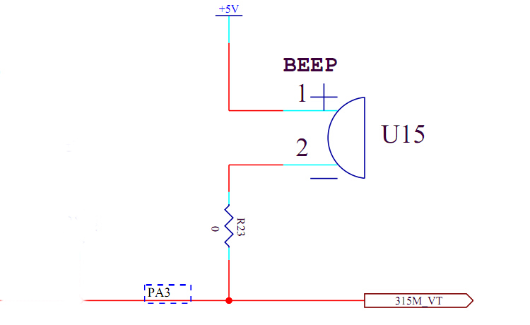
图5.11 蜂鸣器

5.2 接口设计说明
软件和硬件之间的通信常常是需要接口来完成的，这些接口通常被称之为API，对于本系统来说，设计的接口为数据协议。在本系统中，数据在软件和硬件之间的交互式未加密的，主要是方便调试观察数据的可靠性。 上位机和硬件的配置信息协议数据包格式为如下表5.2所示。
表5.1 协议数据包
数据包类型 | 数据包功能 | 返回结果
ph13302564978 | 设置发送短信号码 | 成功返回0，失败返回-1
cd0/1 | 打开-0/关闭-1门窗检测 | 成功返回0，失败返回-1
op0/1 | 打开-0/关闭-1气体检测 | 成功返回0，失败返回-1

第6章 系统测试

6.1 测试方案及测试用例
对于任何一个系统来说，都会或多或少的存在一些bug，而测试的目的就是找出这些bug，然后修复这些bug，使得这个系统更加完善，容错性更好，能够适应更多的复杂环境，能够发挥出更加优异的效果。

6.1.1 发送数据
本系统的发送数据是与SIM900A模块相连接，通过串口进行数据间的交换，测试采用白盒测试的方法。测试的结果如表6.1所示。
表6.1 发送数据测试
输入/输出 | 正常输入 | 正常输出
白盒测试 | 可燃气体预警 | 发送预警短信
白盒测试 | 人体入侵预警 | 发送预警短信
白盒测试 | 门窗预警 | 发送预警短信
经测试，程序运行过程和程序设定流程一致，测试的结果和预期期望程序执行的结果一致，符合实验现象，功能正常。
1）测试方案：正常检测信息输入，钟控收到模块检测信息，根据收到的检测信息做出相应的处理。
2）测试结果：在钟控收到检测的数据处理后，进行相应的预警信息处理，和预期期望是一样结果。
3）性能结果测试：测试结果与实际情况相吻合。

6.1.2 接收数据
本系统的接收数据是与电脑通过串口模块相连接，通过串口进行数据间的交换，测试采用白盒测试的方法。测试的结果如表6.2所示。
表6.2 接收数据测试
输入、输出 | 正常输入 | 正常输出
白盒测试 | 配置信息 | 配置成功提示
白盒测试 | 控制信息 | 控制提示信息
经测试，程序运行过程和程序设定流程一致，测试的结果和预期期望程序执行的结果一致，符合实验现象，功能正常。
1）测试方案：正常配置/控制信息输入，钟控收到上位机配置/控制信息，根据收到的检测信息做出相应的处理。
2）测试结果：在钟控收到配置/控制的数据后，进行相应信息处理，和预期期望是一样结果。
3）性能结果测试：测试结果与实际情况相吻合。

6.2系统测试
对于本系统的测试，采用的是黑盒测试的方法，具体的测试如些所示。
- 下面是对磁场模块感应进行测试，以人体入侵为例，测试过程和测试的结果如表6.3所示。
表6.3 磁场模块功能测试表
输入、输出 | 输入 | 输出
黑盒测试 | 用户开门 | 门已打开
黑盒测试 | 用户关门 | 门已关闭
黑盒测试 | 长时间未关闭门 | 发出警告
经测试，程序运行过程和程序设定流程一致，测试的结果和预期期望程序执行的结果一致，符合实验现象，功能正常。
1）测试方案：正常开/关门，钟控收到模块检测信息，根据收到的检测信息做出相应的处理。
2）测试结果：正常开门时，指示灯绿灯亮，当异常开门或者长时间未关门，指示灯红灯亮，钟控会将此信息通过短信的方式告知用户。
3）性能结果测试：测试结果与实际情况相吻合，在费正常情况下门窗的偶然打开或关闭，将会触发系统的预警。
- 下面是对短信发送进行测试，以有有害气体为例，测试过程和测试的结果如表6.4所示。
表6.4 可燃气体测试
输入、输出 | 输入 | 输出
黑盒测试 | 天然气泄漏 | 发送短信，处理紧急情况
黑盒测试 | 天然气未泄漏 | 不发送短信
经测试，程序运行过程和程序设定流程一致，测试的结果和预期期望程序执行的结果一致，符合实验现象，功能正常。
1）测试方案：用打火机释放一点可燃气体（需在有安全设施条件下）在气体检测模块附近即可。
2）测试结果：在用户释放可燃气体后，模块会立即检测到有可燃气体，此时钟控收到信息，会立即发送短信给用户，同时，启动风扇，减轻家庭目前存在的隐患，同时，还可以自动把厨房的所有电源切断，防止火灾。
3）性能结果测试：测试结果与实际情况相吻合，当有可燃气体泄漏或者被检测到，系统将会告知用户并进行相应的处理。
- 下面是对人体红外感应模块进行测试，以检测到人体入侵为例，测试过程和测试的结果如表6.5所示。
表6.5 人体入侵测试
输入、输出 | 输入 | 输出
黑盒测试 | 有人体入侵 | 发送报警信息
黑盒测试 | 无人体入侵 | 不做任何处理
经测试，程序运行过程和程序设定流程一致，测试的结果和预期期望程序执行的结果一致，符合实验现象，功能正常。
1）测试方案：钟控收到人体红外模块检测信息，根据收到的检测信息做出相应的处理。
2）测试结果：当有人体入侵的时候，模块发出警告指令，同时钟控做出相应的处理，没有人体入侵的时候，不做任何处理。
3）性能结果测试：测试结果与实际情况相吻合。
- 下面是对温湿度模块进行测试，以检测当前环境温湿度为例，测试过程和测试的结果如表6.6所示。
表6.6 温湿度测试
输入、输出 | 输入 | 输出
黑盒测试 | 无 | 当前环境温湿度
经测试，程序运行过程和程序设定流程一致，测试的结果和预期期望程序执行的结果一致，符合实验现象，功能正常。
1）测试方案：钟控收到温湿度模块检测信息，根据收到的检测信息做出相应的处理。
2）测试结果： 通过串口发送当前温湿度。
3）性能结果测试：测试结果与实际情况相吻合。

6.3本章小结
在学习了软件测试的方法后，根据本课题的自身情况，进行了整个系统的测试，通过测试，系统的功能和预期效果与实际相符合，系统的稳定性和安全性都在可控的范围之内，符合本课题的系统需求。

第7章 结 论

7.1研究总结
经过本次基于Arduino的宠物窝系统设计和实现，我掌握了嵌入式开发的基本流程，在开发过程中，遇到的最大的困难就是中控板串口的配置和中断函数处理程序的逻辑实现，最开始一头雾水，后来上网找资料，查看教程，才把串口配置好。同时，在短信模块的使用过程中，也遇到了同样的问题，SIM900A短信模块同时支持485通讯和232通讯，两种协议的通讯在SIM900A模块不可以同时存在，需要使用跳帽对485或者232任意一个进行短接，短信模块与钟控板应设置为相同的波特率，否则会出现数据错误。
同时，红外人体感应对于人员的感应不是很准确，返回的数值（0/1）应当进行辅助处理，在系统的设计过程中，使用到了人体红外感应模块，同时系统还辅助添加了磁场感应模块，以此来解决人体红外检测不是很准确的缺陷。

7.2工作展望
本次课程设计是基于单片机的智能宠物窝系统，通过这次的课程设计，让我接触到了更多的新知识领域，从最开始的C语言程序设计，到Stm32以及相应的很多硬件模块，通过对这些知识的深入学习和掌握，我对整个大学知识体系的认知上有了很大的进步。同时，结合别人的相关情况以及自身的经历，取长补短。这些使我在今后的工作中可以取得更多的知识见解与经验。未来需要学习的知识还有很多很多。

参考文献
- 邵贝贝等．嵌入式实时操作系统UCOS-II(第2版)，北京航空航天大学出版社，2005，7，10-65
- 贾丹平．STM32F103x微控制器与μC/OS-Ⅱ操作系统，测试员，2005，8，23-25
- 韩卫占．现代通信网络管理技术与实践，人民邮电出版社，2011，50
- [瑞典]达尔曼(Erik Dahlman)，[瑞典]巴克浮(Stefa)．4G移动通信技术权威指南，人民邮电出版社，2015，4，13-100
- 许育诚．软件测试与质量管理[D]，海事大学，2004
- 陈绍英，戴金龙．软件测试案例分析[J]，电子工业出版社，2017，1，23-95
- 软件设计模式[EB/OL]，www.itisedu.com/软件设计模式.htm，2004
- Wendy Boggs，Michael Boggs．UML与Rational Rose 2002从入门到精通[M]，电子工业出版社，2002，213-378
- Sun Microsystems.Inc.JavaTM 2 SDK,Standard Edition Documentation Version 1.4.1 [EB/OL]，Sun Microsystems.Inc，2002
- 赵克佳，赵慧．UNIX程序设计教程[M]，清华大学出版社，2001，33
- 张炯．Unix网络编程实用技术与实例分析[M]，清华大学出版社，2002，23
- 徐千祥．Linux C函数库参考手册[M]，中国青年出版社，2002，45

致 谢
时光飞逝，转眼间四年紧张而又充实的大学生生活即将画上句号。在这四年的学习期间，我得到了很多老师、同学和朋友的关怀和帮助。在学位论文即将完成之际，我要向所有期间给予我支持、帮助和鼓励的人表示我最诚挚的谢意。感谢学校对我的培养，感谢学校为我提供了良好的学习环境，通过这次的毕业设计，我对开发工具有了更深刻的认识，让我懂得了要怎样用工具实现自己想要的东西，让我在理论和实践两方面都学到了很多。通过整个设计过程，我在计算机理论和实践方面都学到了很多东西。
同时要感激曾昶畅老师对我传授的知识，并感激曾昶畅老师对我的细心指导，我在做课题的时候遇到了一些问题，通过老师的指导和讲解我明白了很多问题，并在理论与实践方面给予了我很多的启发，我知道在设计过程中的很多规范性问题，让我的课题能够顺利的完成，在此向他们献上最衷心的感谢。感谢我的导师对我的精心指导和谆谆教诲。从选题到论文的完成，无不凝聚着导师的心血和辛劳，老师严谨、务实而又不失和蔼的治学态度，让我受益匪浅，我将终生受益。我的点滴进步都凝聚着老师的关心和帮助，我将永远铭记老师的恩惠与期望！
谢谢你们！
成都东软学院
毕业设计（论文）原创承诺书
1、本人承诺：所提交的毕业设计（论文）是认真学习理解学校的《毕业设计（论文）工作规范》后，在教师的指导下，独立地完成了任务书中规定的内容，不弄虚作假，不抄袭别人的工作内容。
2、本人在毕业设计（论文）中引用他人的观点和研究成果，均在文中加以注释或以参考文献形式列出，对本文的研究工作做出重要贡献的个人和集体均已在文中注明。
3、在毕业设计（论文）中对侵犯任何方面知识产权的行为，由本人承担相应的法律责任。
4、本人完全了解学校关于保存、使用毕业设计（论文）的规定，即：按照学校要求提交论文和相关材料的印刷本和电子版本；同意学校保留毕业设计（论文）的复印件和电子版本，允许被查阅和借阅；学校可以采用影印、缩印或其他复制手段保存毕业设计（论文），可以公布其中的全部或部分内容。
5、本人完全了解《毕业（设计）论文工作规范》关于“学生毕业设计（论文）出现购买、他人代写、或者抄袭、剽窃等作假情形的，取消其学位申请资格；已经获得学位的，依法撤销其学位。取消学位申请资格或者撤销学位者，从处理决定之日起3年内，学校不再接受学生学位申请”的规定内容。
6、本人完全了解《学生手册》中关于在“毕业设计（论文）等环节中被认定抄袭他人成果者”不授予学士学位，并且“毕业学年因违纪受处分影响学位的学生不授予学士学位，并且无学士学位申请资格”的规定内容。
以上承诺的法律结果、不能正常毕业及其他不可预见的后果由学生本人承担！

学生本人签字： 年 月 日

